Компетентнісний підхід
на уроках біології

Методичний посібник для вчителів

ББК 74.262..8.
УДК 373.167.1:57
Кондрашкіна С.М. Компетентнісний підхід на уроках біології: навчально-методичний посібник. ─ Рівне: РОІППО, 2013 р. - 60с.

Рекомендовано науково-методичною радою Рівненського обласного інституту післядипломної педагогічної освіти

Відповідальний за випуск:
Віднічук М.А. – кандидат педагогічних наук, доцент, професор кафедри методики і змісту природничо-математичної освіти та інформаційних технологій, ректор Рівненського обласного інституту післядипломної педагогічної освіти, академік Академій акмеологічних наук України

В даному посібнику розкриті теоретичні, методичні і практичні поради щодо реалізації компетентнісно орієнтованого підходу до навчання.
Посібник адресований вчителям біології, методистам та студентам ВНЗ.

Рецензенти:
Шагієва Р.Р. – завідувач кабінету біології та основ здоров’я Рівненського обласного інституту післядипломної педагогічної освіти, старший викладач кафедри методики і змісту природничо-математичної освіти та інформаційних технологій Рівненського обласного інституту післядипломної педагогічної освіти
Мельничук Л.С. – завідувач науково-методичної установи «Березнівський районний методичний кабінет» Березнівської районної ради

Зміст
Передмова
Розділ І. Компетентність як педагогічне явище. Поняття та сутність компетентності ------------------------------------------------ 6
Розділ ІІ. На шляху до компетентності --------------------------- 11
Розділ ІІІ. Дидактичні умови реалізації компетентнісного підходу у навчанні ----------------------------------------------------- 16
Розділ ІV. Компетентність учня та оцінка ------------------------ 18
Розділ V. Крок за кроком до життєвої компетентності -------- 22
Розділ VІ. Урок у системі компетентнісного підходу
Урок 1. Загальна характеристика типу Членистоногі. Клас Ракоподібні. Загальна характеристика класу. Л.Р. №5. Вивчення ознак пристосованості у зовнішній будові ракоподібних до середовища існування---------------------------------------------------28
Урок 2. Особливості внутрішньої будови та процесів життєдіяльності річкового рака. Різноманітність ракоподібних -------------------------------------------------------------------------------- 32
Урок 3. Загальна характеристика павукоподібних----------------34
Урок4.Різноманітність павукоподібних та їх роль в екосистемах. Значення в житті людини ---------------------------- 36
Урок 5. Клас Комахи. Загальна характеристика класу. Л.Р. №6. Визначення ознак пристосованості до середовища існування- 38
Урок 6. Особливості розвитку комах. Поведінка комах ------- 42
Урок 7. Різноманітність комах. Л.Р. № 7 Визначення комах -- 45
Урок 8. Роль Членистоногих в екосистемах, їх значення для людини. Охорона членистоногих ----------------------------------- 51
Література ---------------------------------------------------------------60

Передмова

Три шляхи ведуть до знань:
шлях роздумів – найблагородніший,
шлях наслідування – найлегший,
і шлях дослідження – найважчий.
Конфуція

На початку ХХI ст. освітній процес в Україні позначився значним реформуванням. Сучасна освіта – це освіта для конкретної людини і людства загалом. Головним завданням учителя є створення умов для формування творчої, компетентної особистості, здатної реалізувати свій потенціал у суспільстві. Тому актуальним на сучасному етапі становлення національної школи є компетентнісно орієнтований підхід як один з основних концептуальних орієнтирів, напрямків розвитку змісту освіти в Україні й розвинених країнах світу. Компетентнісний підхід в освіті - це процес навчання, спрямований на формування та розвиток життєво важливих умінь і навичок особистості, що дає змогу адаптуватися в соціумі. Динамічні зміни життя, оновлення інформації та колосальні темпи її нагромадження зумовлюють потребу в тих членах суспільства, які здатні гнучко й оперативно адаптуватися до нових вимог, адекватно реагувати на нові виклики, навчатися впродовж усього життя, розвиватися та творити.
Освітню систему компетентностей складають:
- ключові, тобто над предметні (життєві) компетентності, що визначаються як здатність людини виконувати складні й поліфункціональні види діяльності, ефективно роз’язуючи проблеми;
- загальногалузеві – учень набуває їх упродовж опанування змісту тієї чи іншої галузі;
- предметні – учень набуває їх у процесі вивчення того чи іншого предмета.
Результати навчання в сучасній системі освіти визначаються навчальними досягненнями та компетентністю учнів.
Навчальна діяльність в кінцевому результаті повинна не просто дати людині суму знань, умінь і навичок, а сформувати її компетенції. З одного боку - це розвиток загальної здатності, а з іншого - йдеться про мистецькі уміння та компетентності, які висунуло сучасне життя: природні, політичні, соціальні та економічні процеси, що відбуваються в природі і в світі. Але навіть за таких умов важко визначити основні групи комптентностей, які слід розвивати. Сьогодні слово „компетентність" є одним із найуживаніших в педагогічному середовищі, але глибокого розуміння сутності цього поняття серед широкого освітянського загалу немає, як немає офіційних рекомендацій, пояснень, тлумачень, розробок. Сучасний вчитель повинен пам'ятати, що учень, це не порожня посудина, яку він має наповнити знаннями, вміннями, навичками, а факел, який потрібно запалити.
У запропонованому збірнику ви зможете ознайомитись із теоретичними, методичними і практичними порадами щодо реалізації компетентнісно орієнтованого підходу до навчання.

РОЗДІЛ І. КОМПЕТЕНТНІСТЬ ЯК ПЕДАГОГІЧНЕ ЯВИЩЕ. ПОНЯТТЯ ТА СУТНІСТЬ КОМПЕТЕНТНОСТІ

Зрозумійте значення слів і ви позбавите
людство від половини його помилок.
Рене Декарт

Характеристику компетентності як педагогічного явища я хочу розпочати з визначення понять. У вітчизняній педагогічній літературі уживаються два поняття „компетенція"і „компетентність". Тлумачний словник подає дуже схожі трактування цих понять.
КОМПЕТЕНЦІЯ - добра обізнаність з чим-небудь, коло повноважень якої-небудь організації, установи чи особи.
КОМПЕТЕНТНІСТЬ - достатні знання в якій-небудь галузі. Ця схожість не випадкова, адже ці поняття походять від одного джерела. У вітчизняній термінології поняття „компетенція" вживається у значенні „коло повноважень", а „компетентність" пов'язують з обізнаністю, авторитетністю, кваліфікованістю. Тому в педагогічному аспекті доцільно користуватися саме терміном „ компетентність". Існують різні погляди і підходи до тлумачення про освітню компетенцію чи компетентність. А.Хуторской означує компетенцію як задану вимогу, норму освітньої підготовки учня, а компетентність - як його реально сформовані особистісні якості та мінімальний досвід діяльності. А.Дахін визначає компетенцію як рівень розвитку особистості учня пов'язану з опануванням змісту освіти. Компетентність - це особистісна якість, що вже склалася.
У порівнянні з іншими результатами освіти компетенція:
а) інтегрований результат освіти;
б) проявляється ситуативно;
в) існує як потенціал, який наповнюється конкретним змістом
та проявляється в конкретній ситуації.

Компетентність:
а) інтегрований результат освіти;
б) на відміну від функціональної грамотності дозволяє
розв'язувати цілий клас задач;
в) на відміну від навички є усвідомленою ( передбачає етап визначення мети);
г) на відміну від уміння є здатною до перенесення, удосконалюється не шляхом автоматизації, а шляхом інтеграції з іншими компетентностями;
д) на відміну від знання існує у формі діяльності, а не інформації про неї.
Європейські експерти визначають поняття «компетентність» як здатність успішно задовольнити індивідуальні та соціальні потреби, діяти та виконувати поставлені завдання. Кожна компетентність побудована на комбінації пізнавальних ставлень та практичних навичок, цінностей, емоцій, поведінкових компонентів, знань, вмінь, всього того, що можна мобілізувати для активної дії. На цьому наголошує і І.Бондар, що ,... компетентність - це здатність особи діяти. Але кожна людина не діятиме, якщо вона особисто не зацікавлена в цьому. Природа компетентності така, що вона може проявлятися в єдності з цінностями людини. Отже, цінності є основою будь-яких компетенцій".
Європейські експерти пропонують таку внутрішню структуру компетентності: знання, пізнавальні та практичні навички, відношення, емоції, цінності та етика, мотивація.
А.Хуторской виокремлює такі структурні компоненти:
- назва;
- тип у загальні ієрархії (ключова, загальнопредметна, предметна);
- коло реальних об'єктів дійсності, відносно яких уводиться компетентність;
- соціально практична обумовленість і значущість (для чого вона необхідна в соціумі);
- смислові орієнтації учня, особистісна значущість (для чого учневі необхідно бути компетентним);
- знання про коло реальних об'єктів;
- уміння та навички, які стосуються цього кола;
- способи діяльності по відношенню до них;
- мінімально необхідний досвід;
■індикатори - приклади, зразки навчальних та контролюючих завдань з визначення ступеня компетентності учня.
Виходячи з того, що компетентність є складним утворенням, більшість дослідників виокремлюють у цьому педагогічному явищі певні напрямки та групи. Той же
А.Хуторской пропонує трирівневу ієрархію компетенцій: ключові, загальнопредметні, предметні.
Перелік компетенцій він визначає на основі провідних цілей загальної освіти, основних видів діяльності учня, які дозволяють йому оволодіти соціальним досвідом, формувати навички життя та практичної діяльності:
- ціннісно - смислова;
- загальнокультурна:
- навчально - пізнавальна;
- інформаційна:
- комунікативна;
- соціально-трудова;
■компетенція особистісного самовдосконалення.
Можна ще багато говорити про ключові компетентності, їхні складники, але висновок один: компетентна людина - це дуже гідна перспектива. Запропоновану форму компетентності можна озвучити таким чином:
Компетентність = мобільність знань+гнучкість методу+критичність мислення

Виокремлюють такі види або напрямки компетентностей:
1. Соціальні компетентності, пов’язані з оточенням, життям суспільства, соціальною діяльністю особистості(здатність до співпраці, вміння розв’язувати проблеми в різних життєвих ситуаціях, навички взаєморозуміння, соціальні та громадські цінності й уміння, мобільність за різних соціальних умов).
2. Мотиваційні компетентності, пов’язані з внутрішньою мотивацією, зацікавленнями, індивідуальним вибором особистості. Механізм досягнення такого результату поки що не розроблений.
3. Функціональні компетентності, пов’язані з умінням оперувати науковими знаннями й фактичним матеріалом.
Комплекс цих життєвих умінь є центральним у системі компетентнішого підходу та виступає кінцевим результатом навчання.
Модель охоплює всі ланки та види освіти. Психолого -педагогічний супровід розвитку особистості дійсно має починатися змалечку і здійснюватись упродовж всього життя, бо весь цей період відбувається власне розвиток людини.
Модель визначає суб'єктів діяльності в системі компетентнішого підходу. Це учень, батьки та державні структури, суб'єкти педагогічного процесу. Це професійні та вищі навчальні заклади, громадські та культурні організації, засоби масової інформації.
Формування компетентностей учнів відбувається в процесі взаємодії свіх суб'єктів як по вертикалі, так і по горизонталі.
Визначається механізм цієї взаємодії. На захист виховання, розвиток дітей спрямовані державні програми, зусилля батьків.
Чіткого розмежування функцій впливу того чи іншого суб'єкта на формування компетентностей учнів провести не можна, оптимальний результат слід чекати за умови системного підходу. Серед основних груп компетентностей названих українськими офіційними освітянськими документами слід назвати такі:
- Соціальні(характеризують уміння людини повноцінно жити в суспільстві) – брати на себе відповідальність, приймати рішення, робити вибір, безконфліктно виходити із життєвих ситуацій.
- Полікультурні(не тільки оволодівати досягненнями культури, а й розуміти та поважати людей інших національностей, релігій, культур, мов, рас).
- Комунікативні(вміння спілкуватися усно й письмово рідною та іноземною мовами).
- Інформаційні(вміння одержувати, осмислювати, обробляти).
- Саморозвитку й самоосвіти.
- Продуктивної творчої діяльності.
Головне завдання сучасної школи сформувати не специфічні предметні вміння та навички, навіть не абстрактні загальнопредметні мисленнєві дії чи логічні операції, а конкретні життєві, необхідні будь-якій людині.

РОЗДІЛ ІІ. НА ШЛЯХУ ДО КОМПЕТЕНТНОСТІ

Хай ті, хто знає, розповість, тим,
які не знають.

Формування компетентності учнів зумовлене не тільки реалізацією відповідного оновлення змісту освіти, але й адекватних методів та технологій. Хочу зазначити, що єдиного рецепту на всі випадки життя не існує, тому перелік методик дуже широкий, а їх можливості різноплановими. Наприклад, використання продуктивних методик та технологій є дуже високим, а його реалізація впливає на досягнення такого результату навчання як компетентність.
Продуктивні методики - це дієві, міцні, необхідні, актуальні, сформовані на належному рівні знання та уміння. Вони передбачають створення умов для самореалізації, для розвитку учнів, задоволення потреб та запитів школярів, необхідності оповновувати знання протягом усього життя, бачення подальшого застосування знань в майбутньому житті. Уважно вчитавшись, важко не помітити, що ці завдання співзвучні до переліку завдань основних груп компетентностей.
Чим же має керуватися вчитель для розв'язання завдань та формування ключових компетентностей незалежно від стажу роботи, категорії, досвіду чи технології"? У своїй педагогічній діяльності орієнтуюся на такі правила - поради:
- головне не предмет, якому навчаєш, а особистість, яку виховуєш;
- не шкодуй часу ні зусиль на формування та стимулювання активності. Сьогоднішній активний учень - завтрашній активний член суспільства;
- навчай дітей вчитися;
- привчай учнів думати і мислити самостійно. Частіше використовуй творчі завдання;
- слідкуй за способом та формою висловлювання думки;
- частіше показуй учневі перспективи його навчання;
- використовуй схеми, малюнки, таблиці, щоб забезпечи ги систему знань;
- обов'язково враховуй індивідуальні особливості учнів;
- опирайся на життєвий досвід, враховуй інтереси, особливості розвитку дитини;
- заохочуй дослідницьку та експериментальну діяльність учнів;
- навчай так, щоб учень розумів, що навчання для нього життєва необхідність;
- переконуй дітей, що кожна людина знайде своє місце в житті, якщо навчиться всьому, що необхідне для реалізації її життєвих планів.
Ці правила - поради - дієва умова, яка здатна полегшити вчителю досягнення найважливішої мети - формування та розвитку особистості через формування в неї кожної окремої групи компетентностей:
соціальної, яка передбачає вміння робити вибір, приймати рішення, брати відповідальність, безконфліктно співіснувати;
полікультурної, яка ґрунтується на оволодінні досягненнями культури, розуміння інших людей, їх індивідуальності, їх відмінностей за національними, культурними, релігійними та іншими ознаками;
комунікативної, яка базується на вмінні спілкуватися усно, писемно, рідною та іноземними мовами;
інформаційної, яка потребує вміння добувати, опрацьовувати, використовувати інформації з різних джерел;
саморозвитку та самоосвіти вимагає готовності та потреби навчатися протягом усього життя;
продуктивної творчої діяльності, яка є епогеєм готовності та потреби у творчості.
Отже, застосування продуктивних методик та технологій дійсно має суттєвий потенціал, реалізацію якого можна безпосередньо пов'язати з формуванням основних груп компетентностей учнів, завданням, яке по праву визнається найвідповідальнішим у роботі вчителя, бо торкається життєвих умінь учнів, їх пристосованості до життя і, зрештою, їх долі.
Діяльнісний підхід щодо формування компетентності учня описаний в посібнику І.В.Родигіної „ Компетентнісно орієнтований підхід до навчання" таким чином:

Діяльність учителя | Діяльність учнів
Соціальна компетентність
Пропонує завдання різного рівня, варіативні домашні завдання, перелік тем творчих робіт та доповідей, список додаткової літератури. Організовує групову роботу, передбачає створення груп змінного складу за принципом  - обери тему;  - обери команду, яка оптимально здатна розв'язати завдання.  - створення проблемної ситуації.  Рекомендує самооцінку та взаємооцінку,забезпечує вільний вибір рецензента. | Робить вибір рівня домашнього завдання, теми для доповіді з загального переліку. Працює в групі. Дає самооцінку своїй відповіді, обирає рецензента на свою відповідь. Визначає мету своєї діяльності, мету уроку. Оцінює соціальні звички, пов'язані із здоров'ям, оточуючим середовищем. Бере участь у самоврядуванні. Ставить особистісно значущі цілі.
Полікультурна компетентність
Пропагує досягнення культури. Виховує на прикладі видатних людей. Використовує у викладанні свого предмета художню літературу та твори мистецтва. Висвітлює значення навчальної дисципліни для розвитку цивілізації. Мотивує роль даного предмета у житті учнів. Сам є прикладом толерантного ставлення до інших людей. | Залучає до своєї відповіді або письмової роботи інформацію полікультурного характеру.Визначає толерантну поведінку щодо людей, які відрізняються за соціальною, расовою, етнічною, релігійною та іншими ознаками.
Комунікативна компетентність
Використовує діалогічні методи.Організовує дискусії. Спонукає висловлювати власну думку. Стимулює надання аргументованих відповідей. Вчить правильно ставити запитання та відповідати на них. Слідкує за культурою мовлення школярів і сам є взірцем цього. Пропонує письмову роботу у формі есе, твору, листа до товариша, звіту про експедицію. Створює проблемні ситуації. Проводить нестандартні уроки, що розвивають комунікативні вміння - урок - суд, подорож, прес - конференцію тощо. Практикує захист учнями творчих робіт та проектів. | Висловлює свою думку. Вміє аргументовано її овести.Робить доповіді, вміє написати тези, план, реферат. Проводить захист рефератів, проектів. Ставить запитання до учнів та вчителя. Відповідає сам на запитання. Здатний до толерантності у спілкуванні: визнає свої помилки,уникає категоричності, додержується культури дискусії. Використовує адекватну лексику.
Інформаційна компетентність
Пропонує завдання, для виконання яких необхідне звертання до альтернативних джерел інформації-додаткової літератури, комп'ютерних баз даних, Інтернету тощо. Заохочує учнів до використання додаткової інформації. Консультує з питань тематики робіт та пошуку інформації. Навчає учнів усвідомлено згортати інформацію, складаючи план.  тези, конспект тощо. Стимулює критичне оцінювання інформації | Добуває інформацію з різних і джерел: навчальної, довідкової,  енциклопедичної,науково-популярної,художньої літератури,періодичної преси, комп’ютерних баз даних інтернету. Виділяє потрібне із масиву інформації. Поєднує різні джерела. Впорядковує свої знання. Опитує оточуючих. Обробляє документи та класифікує їх.
 | Уміє використовувати нові інформаційні технології та швидко адаптуватися до змін.
Компетентність саморозвитку та самоосвіти
Стимулює самоосвітню діяльність учнів. Керує самостійною та самоосвітньою роботою учнів. Відстежує динаміку розвитку учнів. Допомагає створити та здійснити програму самоосвіти та самореалізації учнів | Створює програму самоосвіти та активно її реалізує. Демонструє достатню сформован ість  загальнонавчальних умінь. Має стійкі пізнавальні потреби та мотивацію. Уміє самостійно здобувати знання
Компетентність продуктивної творчої діяльності
Стимулює творчість учнів. Ви корстовує інтерактивні методи. Проводить нестандартніуроки.Організовує дослідницьку роботу. | Уміє бачити проблеми, шукати шляхи їх подолання,генерувати ідеї, спланувати та організувати свою діяльність тощо.

РОЗДІЛ III. ДИДАКТИЧНІ УМОВИ РЕАЛІЗАЦІЇ КОМПЕТЕНТНІСНОГО ПІДХОДУ В НАВЧАННІ

Чим глибша прірва між різними типами знань, потрібними для життя і тими, що подаються школою, тим менший вплив школи на майбутнє життя учнів.
Софія Русова

Державний стандарт базової і неповної середньої освіти визначають компетентнісно орієнтований підхід пріоритетом розвитку сучасної вітчизняної системи освіти.
Осмислюючи положення нормативних документів про те, що компетентність базується на знаннях, досвіді, цінностях, здібностях..."; не зводиться тільки до знань і навичок, а належить до сфери складних умінь і якостей особистості"; „...вміння - це компетенція в дії" логічно напрошується висновок, що йдеться про складне структурне утворення.
Серед основних структурних елементів компетентності, які повинен формувати вчитель на уроці такі: " знання, діяльність, уміння та навички, використання знань в нестандартних ситуаціях;
- практика, в якій відпрацьовуються і перевіряються знання, досвід;
- особистісні якості людини, її темперамент, характер, інтелект, здібності та нахили, переконання.мотиви діяльності тощо.
Логічним початком будь - якої діяльності є усвідомлення мети, яка формулюється і сприймається як наперед визначений кінцевий результат діяльності учня, що полягає у формуванні та розвитку особистості, розкритті його здібностей і талантів. У контексті сучасних вимог мета може конкретизуватися як підготовка учнів до життя, розвиток їхніх інтелектуальних та творчих здібностей, опанування знаннями, актуалізація умінь, затребуваних життям, вміння спілкуватися з іншими, опрацьовувати інформацію, гнучко реагувати на зміни в житті. Отож, метою навчання нині є формування життєвої компетенції.
У традиційній системі освіти домінував знаннєвий підхід до начання. Здійснювалося фокусування на самих знаннях, а те, для чого ці знання мали призначатися, залишалося поза увагою. Сучасна модель освіти охоплює не лише знання, а й досвід творчої, пошукової діяльності з розв'язування проблем, вибір методів і способів діяльності. Включення до структури змісту освіти цих елементів створює умови як для формування всебічно розвиненої особистості, так і для її самореалізації, готовності до життєтворчості.
Чого ж навчати сучасних школярів? Життя вимагає, щоб шкільне навчання давало можливості для формування досвіду розв'язання проблем і нестандартних завдань, досвіду спілкування та взаємодії, емоційно-ціннісного ставлення до світу і до самого себе. Збагачення змісту освіти, забезпечення зв'язку з життям, залучення особисто важливої для самої дитини інформації, включення емоційної сфери, організація навчальної діяльності не тільки на рівні відтворення знань, умінь, навичок, а й на творчому рівні має сприяти формуванню компетентності учнів.
Все це можливо реалізувати через певні методи навчання. З численного арсеналу методів навчання адекватними завданням компетентнісного підходу виокремлюють метод проектів, портфоліо, освітні технології „Дебати", „Розвиток критичного мислення через читання і письмо", технології продуктивного навчання, які вже згадувалися вище, до переліку долучено дослідницькі, частково-пошукові, проблемне навчання, широкі можливості мають інтерактивні методи. Вони, без сумніву, здатні забезпечити безпосереднє спілкування учнів, що сприяє формуванню комунікативної компетентності.
Але, що важливо, вони базуються на навчанні у взаємодії, яка передбачає організацію спільної роботи, взаємонавчання. Усе це зумовлює цінність цих методів в системі формування компетентності.
З вище сказаного випливає, що головною ознакою методів, які можна використати для формування компетентності є активна діяльнісь учнів як суб'єктів педагогічного процесу. Цілком очевидно, що інформаційно-рецептивні та репродуктивні методи не можуть забезпечити реалізацію компетентнісного підходу, але їх використання має сформувати базу для реалізації активних методів навчання.
Дієвою умовою досягнення мети є форми організації навчальної діяльності учнів - фронтальна, групова, індивідуальна. Фронтальна форма базується на одночасному виконанні однакової для всіх учнів роботи. Це найменш затратна форма для вчителя, але й найменш продуктивна. У сучасних умовах її навряд чи потрібно розглядати як обов'язковий чи тривалий компонент уроку.
Значно кращий результат забезпечить індивідуальна форма, яка передбачає врахування індивідуаьних особливостей, темпу, рівня підготовки і навчальних можливостей учня. Вона сприяє становленню самостійності, активності, індивідуальності, відповідальності.
Усі недоліки фронтальної, індивідуальної форм компенсуються завдяки груповій формі організації навчальної діяльності. Правильно організована робота в парах, групах, мікрогрупах дає змогу забезпечити активну діяльність учнів, передбачає розподіл обов'язків між ними, виконавчу й організаційну ініціативу. Саме групова робота узгоджена з реаліями дорослого життя.
Отже, в ієрархії форм організації навчальної діяльності учнів в контексті компетентнісного підходу пріоритетними є групова та індивідуальна форми.
В системі компетентнісного підходу нових акцентів набувають вимоги до засобів навчання. Формування інформаційної компетентності передбачає обов'язкове використання в навчальному процесі комп'ютерної техніки й цінність цих методів в системі формування компетентності.
З вище сказаного випливає, що головною ознакою методів, які можна використати для формування компетентності є активна діяльнісь учнів як суб'єктів педагогічного процесу. Цілком очевидно, що інформаційно-рецептивні та репродуктивні методи не можуть забезпечити реалізацію компетентнісного підходу, але їх використання має сформувати базу для реалізації активних методів навчання.
Жодна з вище описаних умов нічого не варта, якщо вчитель не усвідомлює перерозподілу його функцій - від інформаційної до організаторської, консультативної, управлінської. Ще В.О.Сухомлинський писав, що ніколи вчитель не зрозуміє дитину, якщо між ними вчительський стіл. Як би активно не прагнув вчитель викладати свій предмет, якщо при цьому він не забезпечує активну діяльність учнів, її мотивацію й організацію, результативність буде низькою, через відсутність взаємодії між носієм інформації ( вчителем) і її споживачем ( учнем).
Компетентнісний підхід - це орієнтир національної системи освіти, бо особливістю такого підходу є нова мета навчання, на яку треба адаптувати усі компоненти навчального процесу. Лише тоді можливе формування компетентності учнів як результату навчання.

РОЗДІЛ IV. КОМПЕТЕНТНОСТІ УЧНІВ ТА ОЦІНКА

Ми повинні самі внести ті зміни, які хочемо бачити в світі.
І.Ганді
Реалії життя зумовили реформу освіти в цілому та нові підходи і погляди на оцінювання.
Для педагога не секрет, що оцінюванню підлягають результати навчання. Але що ми визнавали за результати раніше? Які результати мали? Чи задовольняли вони нас? На які оціночні категорії повинен вийти сучасний вчитель?
Виділяють два підходи до оцінювання: нормативний (досягнення відносно інших учнів чи певної середньої норми) критеріальний (визначення досягнень учнів відносно незалежного стандарту оцінювання). Обидва підходи одночасно використовуються в сучасній школі, але для різних груп учнів по - різному.
З позиції практика можу стверджувати, що безумовно 12 -бальна система оцінювання має переваги над 5 - бальною. Порівнюючи результати навчання у п'ятибальній та дванадцяти бальній системах оцінювання, можна дійти висновку про те, що рівні навчльних досягнень можна співставляти із знаннями, уміннями, навичками. Сьогоднішній вчитель озброєний докладною та кваліфікованою розробкою критеріїв навчальних досягнень з усіх предметів. Але, на мою думку, навіть такий підхід не враховує інший результат навчання - компетентності. Аналізуючи результативність роботи педагога, ми відстежуємо рівень навчальних досягнень його учнів, і нікому немає діла до самих учнів, яких часто - густо не влаштовує побальна оцінка їхньої навчальної діяльності, бо оцінка у 7 балів відповідає тому ж рівню, що і оцінка у 9 балів, отримати яку учню набагато важче, ніж 7 балів. Логічно міркуючи, напрошується висновок: де ж стимулювання до праці, де ж вплив на емоційну
сферу дитини, де ж перша заповідь вчителя - „ Не нашкодь!", де ж врахування психічного стану дитини.
Сьогодні відмінено тематичне оцінювання, якому з самого початку вчителі - практики пророкували короткочасне існування, бо в глибині душі розуміли, що робота на одному уроці не може бути результатом тривалої праці. Кожен учень - особистість, шлях до розуму якої лежить через її серце. А змусити серце змінити повсякденний ритм - неможливо. Я переконана, що лише врахування всіх психолого - педагогічних особливостей навчально - виховного процесу викличе нагальну вимогу перегляду сьогодні існуючих критеріїв оцінювання, їх узгодження з вимогами часу та необхідністю європейської інтеграції України. Адже, розвиток дитини індивідуальний, навіть однолітки, можуть відставати або випереджати ровесників у плані опанування конкретного рівня компетентності.

РОЗДІЛ V. МОЖЛИВОСТІ БІОЛОГІЇ, ЕКОЛОГІЇ, ОСНОВ ЗДОРОВ’Я, ЩОДО ФОРМУВАННЯ КЛЮЧОВИХ КОМПЕТЕНТНОСТЕЙ УЧНІВ

Я насмілюся стверджувати, що з усіх знань найкориснішим для нас є знання природи, її законів.
Ж.Б.Ламарк
Зміст та методика викладання будь - якого навчального предмета мають певні специфічні риси, стосовно формування компетентностей учнів. Використовуючи посібник І.В.Родигіної, хочу навести предметний арсенал щодо формування компетентностей учнів в шкільних курсах біології, географії.

Біологія
Соціальна компетентність
- Сприяння формуванню свідомого ставлення учнів до власного здоров'я.
- Сприяння формуванню свідомого ставлення учнів до природи, її багатств та її захисту.
- Залучення учнів до природоохоронних заходів («Первоцвіт». «День птахів», «День Землі» тощо).
- Використання групових форм навчання.
- Проведення нестандартних уроків, які передбачають формування власної позиції, конкретні прояви особистісної активності учнів.
- Надання учням можливості вибору форми тематичного оцінювання, рівня завдань, групи для виконання лабораторних та практичних робіт.
П ол і ку л ьту рна компетентність
- Знайомство учнів з діяльністю вчених різних держав та національностей.
- Використання в процесі викладання біології елементів народознавства.
- Створення презентацій про рослини, страви з них, про смакові уподобання різних народів.
- Використання завдань, спрямованих на формування здорового способу житлі учнів.
- Проведення інтегрованих уроків, використання художньої літератури, що містить описи певних біологічних об'єктів чи явищ.
- Використання наочних засобів — картин відомих художників.
- Проведення профорієнтаційної роботи.
- Характеристика зв'язку природи та культури, значення
біологічних дисциплін для розвитку цивілізації.
Комунікативна компетентність
- Створення ситуацій порозуміння, співчуття, стимулювання вміння слухати.
- Виховання взаємоповаги учнів один до одного, емоційної врівноваженості, характеристика типів темпераменту та рекомендації щодо адаптації темпераменту до загальних вимог емоційної культури.
- Використання усного і письмового рецензування відповідей учнів однокласниками.
- Використання завдань, які передбачають надання розгорнутих письмових відповідей для розвитку писемного мовлення учнів.
- Проведення цілеспрямованої роботи з біологічними термінами з метою їх запам'ятовування і свідомого використання, переклад термінів іншомовного походження, побудова асоціативних зв'язків
Інформаційна компетентність
- Розвиток умінь учнів працювати з підручником, з текстом, робити висновки
- Стимулювання використання додаткової літератури.
- Організація в кабінеті виставки літератури з теми, огляд новинок літератури та періодичної преси.
- Проведення зустрічей з медиками, науковцями, працівниками сільського господарства з метою надання учням актуальної інформації шляхом безпосереднього спілкування.
- Використання комп'ютерних програм («Курс біології», «Репети з біології» тощо) як джерел інформації
- Залучення учнів до перегляду телевізійних передач відповідно до навчальних тем курсу біології («Жива природа» )
- 3алучення учнів до опрацювання додаткової біологічної інформації з дитячої періодичної преси («Воллі», «Дерево пізнання», «Світ рослин»)
Компетентність самоосвіти та саморозвитку
- Формування та розвиток загальнонавчальних умінь учнів.
- Підготовка пам'яток «Як виконувати домашнє завдання», «Як опрацьовувати текст підручника», тощо.
- Використання випереджальних завдань.
- Створення індивідуальних програм (планів самоосвіти, програм самореалізації) для обдарованих учнів.
- Створення атмосфери, сприятливої для самоосвітньої діяльності, мотивація учнів на постійне навчання протягом усього життя.
Компетентність продуктивної творчої діяльності
- Залучення учнів до підготовки повідомлень та рефератів.
- Використання відповідних різнопланових завдань творчого рівня.
- Залучення учнів до складання підсумкових питань з теми, задач, опорних конспектів тощо.
- Залучення учнів до виконання творчих завдань; написання казок, незавершених оповідань, складання кросвордів, біологічних загадок тощо.
- Залучення учнів до підготовки та проведення ігор, вікторин, заходів предметних тижнів.
РОЗДІЛ VI. КРОК ЗА КРОКОМ ДО ЖИТТЄВОЇ КОМПЕТЕНТНОСТІ
Моє заповітне бажання - передати тобі ту життєву мудрість, яку називають умінням жити.
В.О.Сухомлинський
Такі слова можна прочитати в одному з листів відомого педагога до дочки. Більше всього, віддавши власну дитину до школи, батьки хочуть, щоб там вона отримала не лише суму знань, умінь і навичок, але й навчилася жиги в колективі, зрозуміла свою значимість, відчула потребу у самоосвіті, одержала змогу реалізуватись як особистість, побачила свій майбутній вибір. Очевидно, що виходячи з батьківських та суспільних запитів, школа працює над становленням випускника.
Аналізуючи життєві досягнення випускників останніх років, можна зробити висновок, що ті чесноти, які були необхідні молодій людині в радянські часи, не завжди дозволяють їй адаптуватися до сьогодення. Наприклад, потрібні не просто знання, а прагнення до нових знань, усвідомлення необхідності безперервного самовдосконалення, цілеспрямованість в їх отриманні та використанні; необхідна не просто виконавська дисципліна, а вміння співпрацювати з іншими. Необхідною сьогодні стає компетентність у розв'язанні проблем, що мають декілька варіантів розв'язання з несподіваним результатом. Важливим стало вміння працювати з різними джерелами інформації, необхідне знання комп'ютера, є потреба критичного аналізу цих джерел. Крім названих якостей школа повинна виховувати порядну людину, громадянина України, який житиме і працюватиме на користь собі, родині, суспільству. У моєму баченні сучасний випускник - людина-знавець, людина культурна, соціальна, людина-творча особистість.

Щоб досягти бажаного, слід створити умови, за яких омріяна модель випускника стане реальною. Зрозуміло, що будь-яка модель умовна, бо не можна розчленувати особистість на людину соціальну, творчу, культурну і т.д. для досягнення мети застосовую декілька напрямків діяльності:

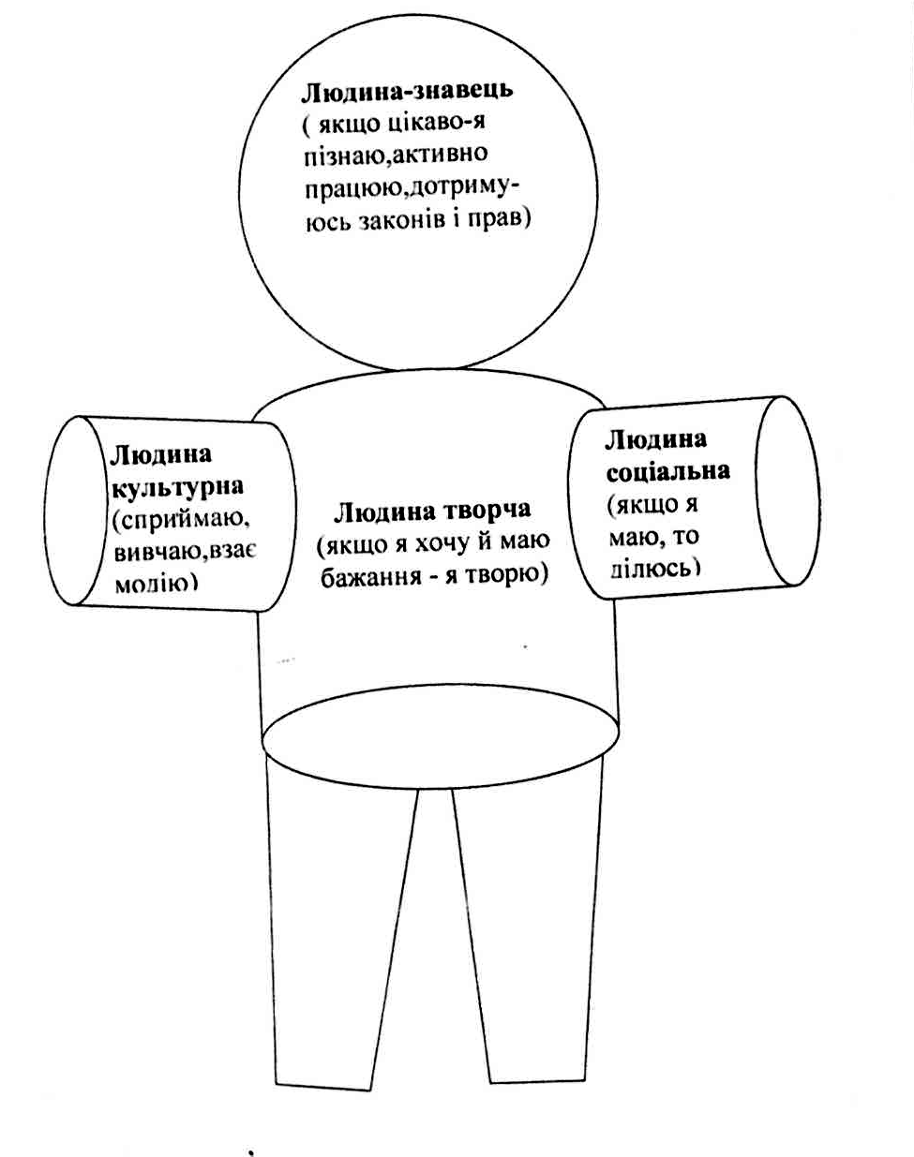

- Намагаюся знання перетворювати на компетентність, через високий виклад предмета, участь в олімпіадах, конкурсах, турнірах, написання наукових робіт, застосування інтерактивних методик;
- Залучаю школярів до участі в суспільних проектах ,. Посади сад". „ Чиста Україна - чиста Земля", акціях милосердя. .. Я господар школи"... «Парад квітів біля школи»;
- Виховую готовність до сприйняття прекрасного через туристичні походи, екскурсії до музеїв: краєзнавчих музеїв,
подорожі екологічними стежками Надслучанської Швейцарії, дослідження пам’яток природи, розчищення урочищ.
Для того, щоб стати патріотом веливої Батьківщини треба навчитися любити, берегти, пишатися малою батьківщиною.

Розділ VII. УРОК В СИСТЕМІ КОМПЕТЕНТНІСНОГО

Коли людина мислить, вона має сумнів, але вона впевнена, коли вона діє.
А.Франс
БІОЛОГІЯ 8 клас
Урок 1
Тема: Загальна характеристика типу Членистоногі. Клас ракоподібні. Загальна характеристика класу. Лабораторна робота №5 Вивчення ознак пристосованості у зовнішній будові ракоподібних до середовища існування.
МЕТА: на основі тексту підручника скласти загальну характеристику типу Членистоногі, виявити типових представників, з'ясувати характерні риси класу Ракоподібні, навчити учнів відшукувати ознаки пристосованості до середовища існування, удосконалювати вміння працювати з підручником та мікропрепаратами; формувати ціннісне ставлення до живої природи.
ОБЛАДНАННЯ:таблиця«КласРакоподібні»,мікропрепарат озерного рака, робочі зошити, ілюстративний матеріал по темі.
ТИП УРОКУ: засвоєння нових знань.

Хід уроку
I. Організаційний етап.
Заходжу впевнено у клас
І добрий день кажу ще раз
Ви чули - дзвоник пролунав-
Це до роботи час настав
Ми, друзі, теж часу не гаймо
І працювати починаймо,

ІІ. Мотивація навчальної діяльності.

1.Обговорення епіграфа:
Зібратись разом - це початок,
Триматись разом - це прогрес.
Працювати разом - це прогрес
2.Робота над девізом:
Нехай той, хто знає - розкаже тому, хто не знає.
ІІІ.Сприйняття та засвоєння нового матеріалу.
1.Загальна характеристика типу Членистоногі.
(Робота в парах).
На основі самостійної роботи з текстом підручника ст.95 виявити характерні ознаки питу Членистоногі та занести дані до паспортного зразка.
Паспорт «Загальна характеристика тину Членистоногі»
Членистоногі - багатоклітинні тварини. Мають симетрію тіла. Покрив тіла _________, виконує функцію___________________.Тіло сегментоване, поділене на відділи ________________.Кінцівки мають будову. Порожнина тіла_______________. Травна система починається_________________закінчується_________. Кровоносна система ______________ типу. Центральна нервова система в передньому відділі має вигляд______________ , через все тіло проходить____________________ нервовий ланцюг. Ростуть нерівномірно, періодично відбувається____________ .
2. Робота в парах. Опрацювати параграф і виявити:
1пара— Ускладнення в будові порівняно з червами.
- пара— Спільні риси з кільчастими червами.
- пара— Скласти схему «Представники типу».

З. Клас Ракоподібні. Загальна характеристика класу.

Колективна паспортизація класу.
Зразок паспорта «Тварини класу Ракоподібні»
Ракоподібні - багатоклітинні тварини. Мають симетрію_______
тіла. Середовище проживання .Покрив тіла ,він
же виконує функцію . Тіло сегментоване, поділене
на відділи . Кінцівки мають
будову.Тварини мають ходильних ніг. На голові
розташовані , , дві пари .
Порожнина тіла . Травна система
починається , а закінчується .
Кровоносна система типу. Органи дихання .
Органи виділення .Центральна нервова система у
передньому відділі має вигляд , через усе тіло
проходить нервовий ланцюжок. Ростуть нерівно-
мірно, періодично відбувається .
Запліднення , розвиток .
3. Зовнішня будова ракоподібних.
Прийом «Із спостережень натураліста» ( оскільки у нашій місцевості поширений рак річковий, то учні високого рівня навчальних досягнень мали випереджуючі завдання: проспостерігати за поведінкою, пересуванням раків у воді та на суші, зібрати прислів'я, приказки, фразеологізми пов'язані з ракоподібними).
Виконання лабораторної роботи. Відбір даних у таблицю ст.51 робочого зошита.
IV. Закріплення знань.
1. Тестовий контроль.Перевір себе.
У річкового рака тіло складається:
а) головогрудей і черевця;
б) голови, грудей і черевця;
в) усі сегменти зливаються в один відділ.
Грудних ніг, які служать для пересування річковий рак має:
а) три пари;
б) чотири пари;
в) п'ять пар;
г) шість пар
Близько 1,5 тижня рак беззахисний і не може харчуватися. У цей час він ховається у захистках. Який це період?
а) після линяння;
б) поки молоді рачки нримаються за ноги на черевці самки;
в) поки відростуть втрачені клешні;
Зоожарт річковий рак

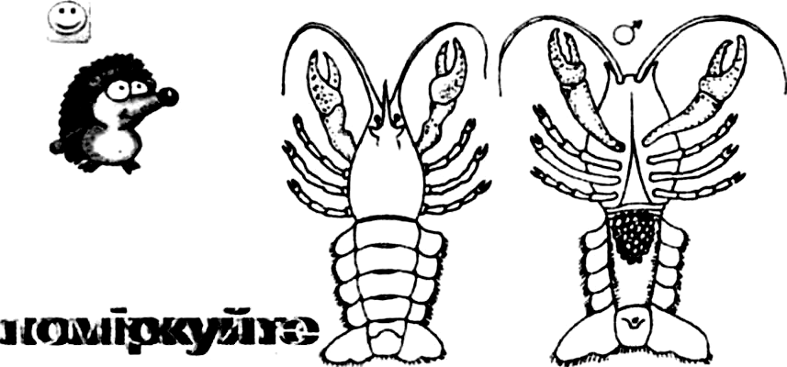

Знайдіть і запишіть помилки, яких припустився художник
V. Підсумок уроку.

VI. Домашнє завдання.
Опрацювати параграф 20(1 ч.). індивідуальні повідомлення про ракоподібні.

Урок 2
ТЕМА: Особливості внутрішньої будови та процесів життєдіяльності річкового рака. Різноманітність ракоподібних.
МЕТА: систематизувати знання учнів про тип Членистоногі та характерні риси класу Ракоподібні, познайомити з особливостями будови систем внутрішніх органів, виявити риси ускладнення в будові порівняно з дощовим черв'яком; удосконалювати навички роботи з текстом підручника, таблицями; виховувати ціннісне ставлення та інтерес до пізнання навколишньої природи.
ОБЛАДНАННЯ: таблиця «Клас Ракоподібні», роздаткові картки, малюнки учнів.
ТИП УРОКУ: комбінований.

Хід уроку
І.Організаційний етап.
Доброго дня тобі, небо блакитне.
Доброго дня тобі, сонечко світле.
Доброго дня тобі, квітко розквітла.
Доброго дня і вам, діти привітні.

ІІ. Перевірка знань та умінь учнів.

Робота з індивідуальними картками.

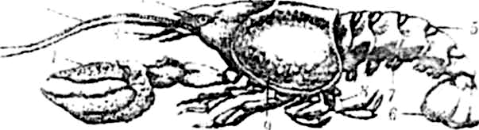

Завдання. Які відділи тіла і кінцівки річкового рака зображені на малюнку?Зовнішня будова річкового рака
1 . 4 7 ________
2 5 8 ________
3____________ 6______________ 9________________
(Після виконання проводиться взаємоперевірка роботи).

II .Сприйняття та засвоєння нового матеріалу
1. Повідомлення теми, мотивація навчальної діяльності.
2.Особливості внутрішньої будови та процесів
життєдіяльності річкового рака.
За текстом параграфа 20 спробуйте створити власне коротеньке оповідання « Із життя річкового рака», включити особливості будови фізіологічних систем. Працюючи над текстом, доповнюємо паспортизацію, розпочату на минулому уроці.
3. Різноманітність ракоподібних.
Уявіть, що ви збираєтесь проводити „екскурсію" по класу Ракоподібні, про яких тварин ви змогли б розповісти своїм однокласникам, друзям. ( Випереджаючі завдання. На дошці малюнки учнів, із зображенням тварин класу / уявні зали музею/. Учень підходить до малюнка і говорить: „ Пропоную екскурсію по музею ракоподібних і запрошую до залу , « ряд Десятиногі» і т.д.).
У. Закріплення знань. 1. Біологічне лото
ЗябраРот, глотка,
стравохід,
шлунок.
кишечник.
анальний
отвірЗелені залозиКровоносна системаСтатева система

2. Колективна справа. Заповнення таблиці на ст.59 робочого зошита « Порівняння класів типу Членистоногі».
V. Підсумки уроку.
Вправа «П'ять речень»
Учень має п'ятьма реченнями розповісти, що він дізнався про клас Ракоподібні.

Урок 3
ТЕМА: Загальна характеристика павукоподібних.
МЕТА: сформувати знання про особливості будови, процеси життєдіяльності павукоподібних на прикладі павука-хрестовика; розвивати вміння виявляти ускладнення в будові та пристосування до середовища існування; виховувати інтерес до живої природи, бажання вчитися.
ОБЛАДНАННЯ: таблиця « клас Павукоподібні», робочі зошити, кораблики.
ТИП УРОКУ: вивчення нового матеріалу.

Хід уроку
І.Організаційний етап.
Продзвенів і стих дзвінок,
Починається урок.
Всі за парти тихо сіли,
До роботи приступили.
II. Етап установчо - мотиваційний
Технологія ЗХВ. ( На дошці записую слова: знаю, хочу знати, вивчив. Поруч прикріплюю кораблики, у які діти та вчитель вкладають записки із бажаннями щодо уроку). Є така поговірка, що лише тому у вітрила дме попутній вітер, хто знає в яку гавань пливе. Я запрошує своїх учнів до гавані знань.

ІІІ. Змістовно - пошуковий.
Перший причал. Загальна характеристика павукоподібних.
1 учень - загальна кількість видів, середовище життя, пристосування до умов існування;
2 учень - зовнішня будова. Скласти схему за початком

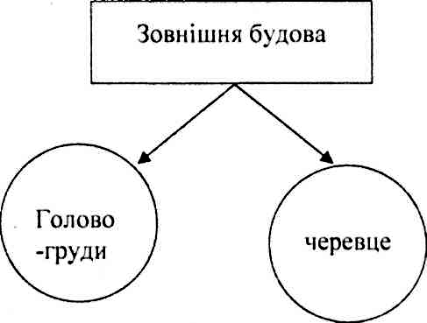

3 учень - ловча сітка та полювання павука
4 учень - внутрішня будова павука - хрестовика.
5 учень - із спостережень натураліста
6 учень - розмноження та розвиток.
Другий причал. « Вчитель – учні». Кожен представляє виконану роботу, а решта фіксує в зошитах.
IV. Системно-узагальнюючий етап
Третій причал.
- За малюнком 22.6 ст.106 встановіть, до якої системи належать органи під номером 1, 8, 9, 10, 5, 7.
- За допомогою ключових слів доповніть опис поведінки павуків під час розмноження і розвитку:
Самець: шлюбні танці -... . Самка: яйця - ... .
V.Підсумок уроку.
Рефлексія „ Чи справдилися очікувані результати?"
- Домашнє завдання
Текст параграфа 22, індивідуальні завдання з параграфа 23, вправа-змагання „ Хто більше знайде
відмінностей між павуком і раком".

Урок 4
ТЕМА: Різноманітність павукоподібних та їх роль в екосистемах. Значення в житті людини.
МЕТА: систематизувати знання учнів про особливості представників типу Членистоногі, познайомити учнів з різноманітністю павуків, виявити їхні характерні ознаки будови та пристосування до середовища існування, з'ясувати роль тварин цього класу в екосистемах та житті людини; удосконалювати навички роботи з таблицями, текстом підручника; сприяти вихованню здоров'язберігаючої компетентності та ціннісного ставлення до себе.
ОБЛАДНАННЯ: робочий зошит, підручник, таблиця «Клас Павукоподібні»
Тип уроку: узагальнення та систематизації знань, застосування знань, умінь і навичок

Хід уроку
І.Організаційний етап.
Біологічна розминка. Вправа « Тебе впізнав і пригадав» За малюнками, ілюстраціями учні повинні назвати тварину та прокласи фі кувати її.
II. Мотивація навчальної діяльності.
Хвилинка - цікавинка. Коротенькі повідомлення цікавих фактів про тварин типу Членистоногі.
III. Актуалізація опорних знань.
Прийом „ Дозвольте з вами не погодитись"
- Членистоногі - тварини, тіло яких розчленоване на сегменти.
- Тип одержав назву через рухомо з'єднані кінцівки.
- Сегментована будова є ознакою спорідненості з кільчастими червами.
- Сегменти тіла мають назву голова, гулуб і хвіст.
- Ходильні ноги є засобом плавання ракоподібних.
- Порожнини тіла членистоногі не мають.
- Дихають раки панциром.
- Мають серце і судини.
- Органами виділення є анальний отвір.
- 30 тисяч окремих вічок утворюють фасеткові очі тварини.
- Представники павукоподібних мають маленькі головогруди і велике кулясте черевце.
- Ротові органи павуків - хеліцери.
■Павутина - пристрій для полювання павуків.
- Павук швидко з'їдає впольовану здобич.
- Павук має рот, зуби.
- Органи дихання - легеневі мішки і трахея.
- Мальпігієві судини накопичують поживні речовини.
- Павуки мають головний і спинний мозок.

IV. Сприйняття та засвоєння нового матеріалу.
1. Вправа « Навчаючи - учусь».
Учні, які мали випереджуюче завдання роблять повідомлення у змінній трійці. Прослухавши почуте, трійка повинна узагальнити матеріал в порівняльну таблицю на ст.59 в робочому зошиті.
З. Значення павукоподібних у природі та житті людини.
4. Прийом ,, Біомедичиа лабораторія"
- пара - Свербун коростяний
- пара - Залозииця вугрова
- пара- Кліщ іксодовий
З'ясувати характер впливу на організм людини та заходи попередження зараження. Представлення результатів роботи пари.
V. Закріплення знань
1. Зоожарт
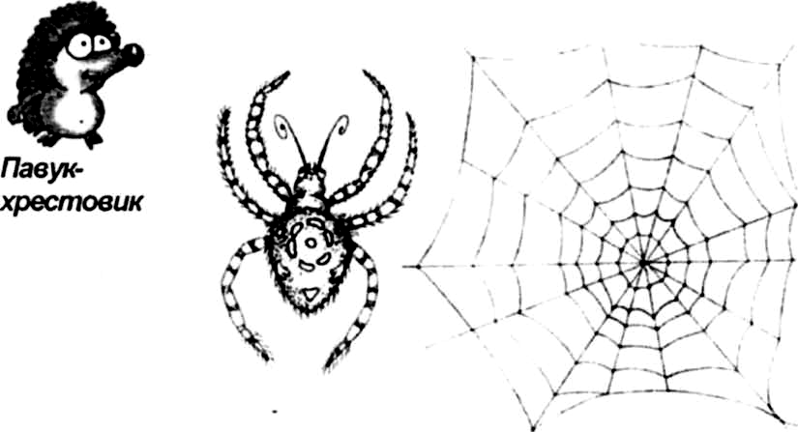

Поміркуйте
Знайдіть і запишіть у зошит помилки, яких припустився художник
VI. Підсумок уроку
Гра « Час похвали»
Кожен учень розповідає, що він зробив протягом уроку
- Домашнє завдання.
Скласти паспорт павукоподібних, сенкан
Дослідити…

Урок 5
ТЕМА: Клас Комахи. Загальна характеристика комах. Лабораторна робота №6. Визначення ознак пристосованості до середовища існування комах.
МЕТА: продовжити знайомство з представниками типу
Членистоногі, навчити виявляти характерні ознаки класу Комах, прослідкувати за пристосуваннями до середовища існування у зовнішній будові комах: удосконалювати навички роботи з колекційним матеріалом; виховувати уважність,
спостережливість, виховувати ціннісне ставлення учнів до навколишнього середовища.
ОБЛАДНАННЯ: робочі зошити, колекційні зразки комах, таблиця Клас Комахи", ілюстративний матеріал.
ТИП УРОКУ: комбінований

Хід уроку
І.Організаційний етап.
Адаптивна хвилинка.
Сідайте зручніше, покладіть голову на парту, заплющіть очі. ( Вмикається легенька ніжна мелодія, під яку звучить голос вчителя)

Зараз я почну учитись...
Увага моя зростає...
Пам"ять моя міцна...
Голова працює ясно...
Мені подобається працювати на уроці,
Я готовий до роботи,
Я працюю.
(діти відкривають очі)
II. Мотивація навчальної діяльності.
Обговорення девізу: не бійся відповідати: неправильна відповідь - теж відповідь, адже це свідчить про те, що ти думаєш.
III. Актуалізація опорних знань.
Кросворд „ Комахи"

 |  | с
 |  | А а | п |  | ц
к | 0 о | М | А а | X х | и
л | м | Е | В | р р | к
і | А а | ц | У | Е | л
Щ щ | Р р | Ь ь | к | с | 0 о
і |  |  |  | т | п
IV. Вивчення нового матеріалу
І. Загальна характеристика типу Членистоногі клас
Комахи. 1.1 Читання з позначками:
+ відома інформація
- інформація, що викликала сумнів
- цього я не знав.
Текст для читання.
Комахи багатоклітинні тварини. Мають двобічну симетрію тіла. Освоїли наземно – повітряне, грунтове та водне середовище проживання.

Покрив тіла хітиновий, він же виконує функцію зовнішнього скелета. Тіло сегментоване, поділене на відділитолова, груди і черевце. Кінцівки мають членисту будову.
Тварини мають три пари ходильних ніг.У більшості комах дві пари крил.
На голові розташовані ротові органи га органи чуття ( два вусики і очі).
У порожнині тіла містяться внутрішні органи, які омиває гемолімфа. Травна система починається роговим отвором, закінчується - анальним.
Кровоносна система незамкнена.
Органи дихання - трахеї. Органи виділення мальпігієві судини.
Центральна нервова система у передньому відділі має вигляд навкологлоткового кільця, через усе тіло проходить черевний нервовий ланцюжок.
Ростуть комахи нерівномірно, періодично відбувається линяння. Запліднення внутрішнє, розвиток непрямий.
1.2.Підкреслити червоною лінією ознаки, що притаманні для вього типу Членистоногі.
1.3. Лабораторна робота « Зовнішня будова комах"
(ст.54 робочого зошита)
V. Рефлексія усвідомлення отриманих
результатів
1. Прийом « Аналізую, порівнюю, співставляю»
Розглянути ілюстрації в підручнику, колекційні зразки, виявити пристосування в зовнішній будові до середовища існування.
2. Вправа „ Я представляю"
За порівняльною таблицею ст.59 робочого зошита презентувати один із класів типу Членистоногі.

VI. Підсумок уроку

Вправа мікрофон
- Сьогодні на уроці ми вивчили...
- Про комахи я дізнався...
- Мені було цікаво те, що...
- Ці знання мені згодяться...
VII. Домашнє завдання.
Прочитати параграф 24.

Урок 6
ТЕМА: Особливості розвитку комах. Поведінка комах.
МЕТА: систематизувати знання про тип Членистоногі, розкрити особливості прямого та непрямого розвитку комах, з'ясувати особливості поведінкових реакцій, показати їх залежність від особливостей будови та способу життя; удосконалювати навички роботи з колекційним матеріалом, біологічними джерелами знань; виховувати уважність, спостережливість, необхідність самоосвіти та бажання здобувати знання, ціннісне ставлення до природи.
ОБЛАДНАННЯ: робочі зошити, колекційні зразки комах таблиця «Клас Комахи», ілюстративний матеріал.
ТИП УРОКУ: комбінований

Хід уроку

І. Організаційна етап.

Віршоване вітання
Знову день почався, діти.
Всі зібрались на урок.
Тож пора нам поспішати –
Кличе в подорож дзвінок.
Сьогодні в нас урок звичайний,
Та вчить багато нас чому,
Хай буде він для нас повчальний,
За це подякуєм йому.
А що ми будемо робити,
Про кого будем говорити,
Ви зможете усі сказати,
Як вдасться вам кросворд цей розгадати.

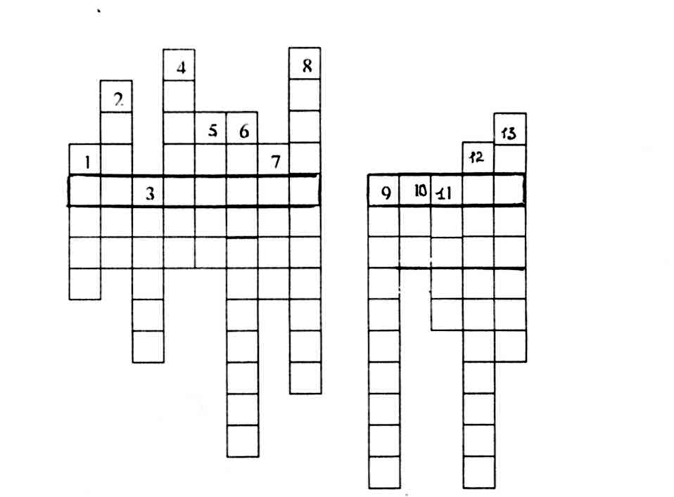

Кросворд „ Розвиток комах"
- Відділ тіла.
- Відділ тіла, на якому розташовані складні очі.
- Шкірні чи волоскові утвори комах,що виробляють віск чи отруйні речовини.
- Відділ тіла, на якому міститься яйцеклад, жало, дихальця.
- Літальний апарат комах.
- Наука про комах.
- Судина, якою кров тече від серця до голови.
- Тип травлення у комах.
- Система, що не бере участі у транспорті газів.
10.Один із органів чуття.
11. Орган, яким пояснюється складна поведінка комах.
- Назва судин, які відповідають за виведення з організму шкідливих речовин.
- Спеціальні отвори, якими починаються трахейні трубочки.

VI. Вивчення нового матеріалу.
1 .Особливості розвитку комах. Прийом „ Зоолабораторія"

1 трійка - Особливості розвитку комах при неповному перетворенні.
Завдання 1. Побудувати ланцюг послідовності стадій. Завдання 2. Представити стадії: яйце - личинка - доросла комаха.
2 трійка - Особливості розвитку комах при повному перетворенні.
Завдання 1. Побудувати ланцюг послідовності стадій. Завдання 2. Представити стадії: яйце - личинка -лялечка -доросла комаха.

Алгоритм характеристики стадії
1.Назва.
- Середовище існування
- Будова літального апарату.
- Тип ротового апарату.
- Їжа.
2. Поведінкові реакції комах:
- Рефлекторна;
2.Інстинктивна;
3.Суспільне життя.
Завдання. За малюнком встановити покоління в сім'ях суспільних комах.
V. Закріплення знань
1. Вправи на встановлення типу перетворень. Роздаткові картки із зображенням комах, за якими потрібно визначити тип перетворення та назвати стадії. 2. Вправа „ Впізнай мене".
2.1. Мене самка відклала на рослини, покривши отруйними волосинками свого черевця. Крил не маю. Внаслідок дробіння перетворююся на ембріон. (Яйце).
2.2.Я росту, линяю і стаю схожа на дорослу комаху. Живу в тих місцях, що і доросла особина, їм таку ж саму їжу.( Личинка, неповне перетворення)
2.3. Я вилуплююся із яйця, на маю кінцівок і крил,мої ротові органи відрізняються від батьківських та і зовні я на них не схожа. ( Личинка, повне перетворення)
2.4. Утворююсь з личинки, у моїй стадії відбувається перетворення личинкових органів на органи схожі на дорослих. ( Лялечка)

VI. Підсумок уроку . Прийом « Тепер я знаю».
VII. Домашнє завдання. Прочитати параграф 25,
індивідуальні повідомлення про ряд комах.

Урок 7
ТЕМА: Різноманітність комах. Лабораторна робота №7. Визначення комах
МЕТА: поширити знання учнів про різноманітність членистоногих на прикладі комах, узагальнити систематизувати та закріпити знання про більш високий рівень організації цього класу, порівняно з іншими типами безхребетних, формування вміння аналізувати, працювати в колективі, застосовувати набуті знання на практиці; здійснювати екологічне виховання та ціннісне ставлення до природи.
ОБЛАДНАННЯ: робочий зошит, підручник, таблиця „ Клас Комахи", роздаткові картки, колекції комах, ілюстративний матеріал, картки для визначення комах. ТИП УРОКУ: узагальнення та систематизації знань, застосування знань, умінь і навичок.

Хід уроку
І.Організаційний етап.

Емоційна хвилинка
Доброго ранку травам росистим.
Доброго ранку квітам барвистим.
Доброго ранку сонечку ясному,
Людям усім і усьому прекрасному. Усміхнімось всім навколо:
Сонцю, квітці, друзям.
І тоді обов'язково - День щасливий буде.

II. Актуалізація опорних знань.
Експрес опитування Метод , « Мікрофон»
Дайте загальну характеристику класу Комахи:
- наявність крил: - 3 пари ніг;
- тіло має груди, голову і черевне;
- різна будова ротового апарату;
- трахейне дихання;
- ускладнена нервова система.
Назвіть ознаки, за якими комах відносять до типу Членистоногі: - сегментоване тіло;
- почленовані кінцівки;
- хітиновий покрив.
Встановити за малюнком до якого типу перетворення відносяться зображені комахи. Пояснити, які переваги мас розвиток з повним перетворенням? (личинки живуть в іншому середовищі, живляться іншою їжею, зменшується конкуренція за ресурси середовища)
III. Вивчення нового матеріалу.
Різноманітність комах.
Випереджуючі завдання учнів ( розповідь про ряд).Окремі особливості ряду фіксуються у зошит ст. 56-57.

Лабораторний робота
Тема. Визначення комах за допомогою визначальної картки
Мета роботи: формування вміння спостерігати за комахами в природі, вчитись їх визначати, колекціонувати, бережно ставитися до природи.
Обладнання: лупа, міліметрова лінійка, визначальна картка, підручник, таблиці.
Роздавальний матеріал: колекції комах, колекції метеликів, малюнки.
Залежно від наявності роздавального матеріалу роботу можна виконувати фронтально, групами або індивідуально.
- Інструктаж з техніки безпеки та правил користування лабораторним обладнанням і роздавальним матеріалом.
- Хід роботи
III. Бесіда (після опрацювання відповідного матеріалу підручника):
- Про що ми хочемо дізнатись?
- Як ви визначали у 7 класі приналежність рослин до певних видів? У зоології також існують визначники. Ними користуються так, як і визначниками рослин. Сьогодні ми будемо визначати метеликів із родини білянок за визначальними картками.
- Які особливості мають комахи, які належать до ряду Лускокрилі (Метелики)?
- Чим привертають вашу увагу метелики? Чому вони мають наукову назву «Лускокрилі»?
- Що являє собою хоботок метеликів?
- Яке значення мають метелики у природі, сільському і лісовому господарстві?

Користуючись визначником (Б.М. Мамаєв «Шкільний атлас - визначник комах») або визначальною карткою, з'ясуйте, до якого виду належать запропоновані вам метелики з роду Білани.
Картка для визначення метеликів
1. Верхній бік крил білий, зовнішні кути чорні. У самців на передніх крилах чорні плями відсутні, у самок на кожному крилі по 2 чорних круглих плями і по одній булавоподібній плямі. Задні крила у всіх однакові - білі, за винятком чорної клиноподібної плями біля переднього краю. Нижній бік задніх крил без малюнка, зеленувато-жовтий з легким темним нальотом. Розмах крил до 60мм. Метелики літають у травні-червні з невеликим переривом протягом всієї другої половини літа та осені. Шкода, яку завдає цей метелик, дуже велика.

Капусниця (капустяний білан)
2. Верхівка передніх крил сіра. Жилки з нижнього боку крил без темного обпилення. Рисунок верхнього боку крил, як у капусниці, але не чорний, а сірий; пляма на верхівці переднього краю менша, ніж у капусниці, і мало втягнута назад по зовнішньому краю крила. Задні крила лише з однією чорною плямою біля переднього краю. Розмах крил 40 - 50 мм. На відміну від капусниці, уникає відкритих полів, відкладає яйця біля парканів і будівель, де концентрується її гусінь. Можна зустріти з ранньої весни протягом всього літа.

Білан ріп'яний
3. Забарвлення і рисунок крил, як у білана ріп'яного. Відрізнити ці види краще за все за нижнім боком крил. У цього метелика жилки на нижньому боці задніх крил мають темне обпилення, яке утворює смугастий рисунок крила у самця з однією, у самки з двома сірими плямами. Розмах крил 35 - 45мм. Метелики зустрічаються протягом всього літа.

Білан бруквяний
4. Метелики з білими, напівпрозорими, особливо у самок, крилами, які покриті рідкими лусками. Жилки крил чорні або бурі, різко виділяються на фоні крила.
Розмах крил до 60 мм. Завдає шкоду плодовим деревам і кущам. Метелики літають у червні-липні.

Білан жилкуватий (бояришниця)

3. Переконайтеся у правильності вашого визначення, скориставшись малюнком.

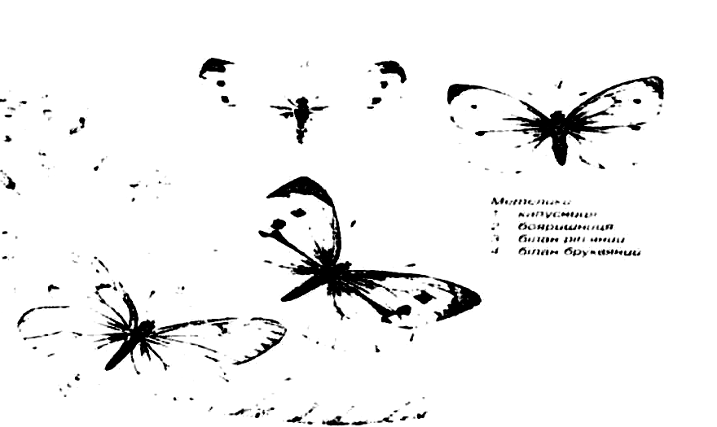

ІV. Закріплення знань.
1 .Складання узагальнюючих схем.

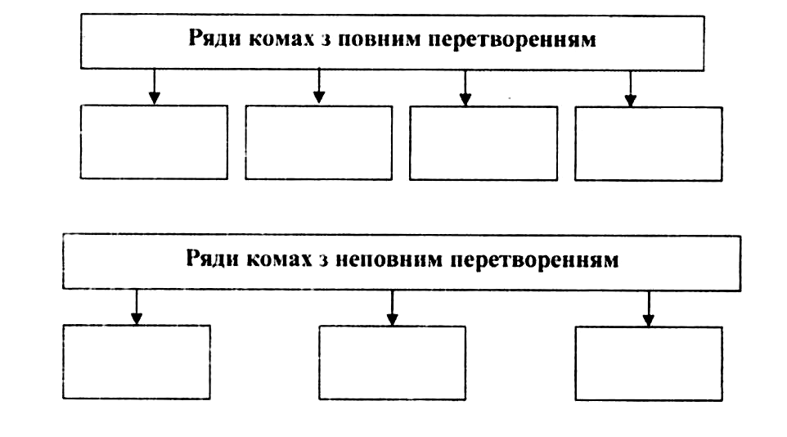

Рубрика „ Голос народу"
Загадки, відгадуючи які учні повинні встановити приналежність комахи до ряду.
- Летить, а не птиця, виє, а не звір.
( Жук - твердокрилі)

- Не звір, не птиця, а ніс, як спиця.
( Комар - двокрилі)

- Маленьке створіння, велику злість має.
Якщо укусить, сама вмирає.
( Бджола - перетинчастокрилі)

- Хто над нами верх ногами?
( Муха - двокрилі)

- Удень спить, а ніч прийде на вогонь летить.
( Метелик - лускокрилі)

- Стежиною, де лісу буйні шати, трудівничок вертається до хати. Його не видно від землі малого, А тягне більше від себе самого.
( Мураха - перетинчастокрилі)
V. Підсумок уроку.
Вправа «Розірвані кільця» МАКОХИ, ЛОКРИ, БЛАНІ Домашнє завдання. Цікавинки про комах.
Вправа „ Рекордсмен"(НАЙ)

Урок 8
ТЕМА: Роль членистоногих в екосистемах, їх значення для людини. Охорона членистоногих.
МЕТА: розкрити роль типу в екосистемах та житті людини, в ігровій формі активізувати знання учнів про особливості типу, розвивати навички робити повідомлення, сприяти удосконаленню зв'язного усного мовлення; здійснювати екологічне виховання та ціннісне ставлення до природи.
ОБЛАДНАННЯ: матеріали тематичної папки „Тип Членистоногі", ілюстративний матеріал, колекційні зразки.
ТИП УРОКУ: засідання клубу «Чомусиків».

ХІД УРОКУ
I. Організаційний момент.
Всім добрий день!
Я рада всіх у добрім гуморі зустріти
І на уроці будем ми вивчати невідоме, діти.

II. Вивчення нового матеріалу.
Мотивація навчальної та пізнавальної діяльності.
З чого ж урок ми розпочнем?
Напевно, з вивчення нового...
Бо відповість сьогодні він усім:
Для чого? Що? Від чого? Коли, куди чому і як?
Чому змінив свій колір рак?
Чому така у павучка липуча павутина?
Чому болить, коли бджола взяла тай укусила?
Чому у сонечка кожух плямистий, як в пітона?
Чому жужмить чорненький жук?
Чому цвіркун співає?
Чому липку червону кров комар так полюбляє?
Чому в мурашнику кипить робота на світанку?
Чому бджола завжди спішить на гарну квітку сісти
Й мерщій до вулика летить - комусь-то носить їсти?
Чому метелик в вишині все крильцями махає?
Чому на світло він летить і у вогні згорає?
Чому людина має все і більше мати хоче?
Чому ж вона не береже усе, що тішить очі?
І скільки ще отих чому могло б тут прозвучати
У нашім класі рада я „ ЧОМУСИКІВ" вітати.
Чомусик перший - це Сашко
Його цікавило давно
Чого і хімія не знає
Чому жук-бомбардир стріляє?
1-й Чомусик. Мене зацікавило питання, чому саме жука називають «бомбардиром».
Одна з нерозв'язаних проблем хімії — збереження пероксиду водню, що широко використовують у господарстві й медицині. Це зовсім нестійка сполука, тому розкладається з вибухом. Чого не відають хіміки — знає жук-бомбардир, який «стріляє» у своїх ворогів струменями їдкої рідини. У внутрішньому резервуарі жука пероксиду водню зберігається стільки, скільки йому потрібно. Отже, в його організмі виробляється певна речовина, що запобігає розкладанню небезпечного боєприпасу.
Чомусик другий - це Петро книжок не любить він читати, Та про цікавий факт і він Нам хоче розказати.
2-ий Чомусик. Читаючи книжки, я знайшов цікавий факт — воші з'їли самого короля Франції. А в 1918—1930 рр. через великі соціальні потрясіння, занепад санітарно-гігієнічної справи вони надзвичайно поширилися і призвели до епідемії висипного тифу.
Максим чомусик третій наш.
Я думаю здивує клас.
Бо Макс про сонечко наш знає
Чому народ його „коровка божа» називає.

3-й Чомусик. Як ви гадаєте, чому сонечко крапчасте називають «божою корівкою»? Ця комаха, як відомо, знищує велику кількість шкідників, зокрема попелиць. Вона має багато народних назв: «корівка», «іваничка». «червона сорочечка», але найчастіше — «сонечко», а в країнах Західної Європи — «божа мати». У давнину в уяві багатьох людей яскравий колір і кругла форма тіла були пов'язані з образом Сонця, і тому існував культ божої корівки. Слово корівка теж пояснюється просто — під час небезпеки комаха виділяє оранжеву рідину, так зване молоко.

Четвертого чомусика я представляю.
Це буде Орест добре знаю.
А цікавив хлопчика такий момент:
Чому бджола „ крилатий фармацевт"?
4-ий Чомусик Яких комах називають «крилатими фармацевтами»? Це — медоносна бджола, її мед — природний продукт, який незамінний за своїми властивостями. Про його бактерицидні якості знали ще в давнину. Так, тіло Олександра Македонського, який помер під час походу на Близький Схід, було перевезено для поховання в столицю Македонії, зануреним у мед.
Мед посідає перше місце серед усіх природних ліків, збагачує організм людини поживними речовинами, необхідними для здоров'я, підвищує тонус.
Катруся до чомусиків належить і пильно за природою живою стежить, її цікавить - мурашка мала,
Чом змушує тікати лева і слона?
5-ий Чомусик Чи можуть маленькі тварини змушувати втікати левів і слонів? Виявляється, що так. Бродячі мурашки! У них немає постійного місця життя і більшу його частину вони ходять — уночі або в сутінках, пожираючи на своєму шляху геть усе живе! У солдатів цих мурашок гострі, як ножі, щелепи. Вони вигризають ними у своїх жертв шматочки м'яса. Навіть велика тварина, яка потрапила у їхній -полон, за лічені хвилини буває обгризена до кісток.
Одного разу бродячі мурашки «загризли» навіть леопарда в клітці, з'їли пітона, який виявився не досить спритним. Геть чисто, до кісток об'їдали прив'язаних собак, зачинених у хлівах свиней, кіз. курей. Одного злочинця, залишеного в тюрмі вартовими, які самі втекли, мурашки загризли до смерті.

Мар'яно! Ти також чомусик,
То щось цікаве нам сказати мусиш.
Завдання мала не просте, то як -
Чи споживаємо у їжу ми комах?
6-ий чомусик Чи може людина споживати комах? Історичні свідчення підтверджують, що деякі види гусениць були улюбленок) їжею римських патриціїв. Не так давно на обідах південно-африканської знаті блюдо «лапанес» — із зелених гусениць — було основним. У Мексиці і зараз «у ходу» страва «гусанос» — смажені гусениці, личинки та жуки. Суп із дозрілих гусениць чи лялечок тутового шовкопряда — вишукане їство китайської кухні. У Парижі після дегустації пирога з начинкою травневого хруща більшість попросили ще по одному шматку. Аборигени Австралії їдять личинок мурашок, скачуючи їх долонями в кульки. Із дорослих особин виготовляють мурашиний лимонад, розтираючи їх в ступці і розбавляючи водою.
Комахи корисні тварини Вони є безумовно друзями людини. Чи вміємо комах ми шанувати Про це Катрусю прошу розказати.

7-й Чомусик. Чи ставить людина пам'ятники комахам? У США в самому центрі міста Ентерпрайз штату Алабама красується пам'ятник, споруджений шкідникові бавовнику -бавовниковому довгоносику. Привід до його встановлення досить своєрідний.
Тривалий час жителі штату Алабама займалися вирощуванням бавовнику, який був основою економіки. Але в 1915 р. фермерів спіткало нещастя — на їхні плантації випадково завезли бавовникового довгоносика, який знищив їх і завдав великих збитків. Фермери, які зневірилися, почали розводити худобу, вирощувати овочі, картоплю, кукурудзу та цукрову тростину. Це виявилося вигідним. Особливо великі прибутки дало вирощування земляного горіха. Тоді й було вирішено спорудити пам'ятник довгоносику. Пам'ятник метелику-шовко-пряду коктобластіс є в Австралії. Гусінь цього метелика врятувала країну від кактуса опунції, який був завезений з Аргентини і загрожував завдати великих збитків сільському господарству.
Я дякую „ Чомусикам" за повідомлення - „ЧОМУ?"
Тепер про інше мову поведу.
Для тих хто любить і вивчає рідний край
Я пропоную вправу „ НАЙ!"
Найбільший і найменший
Наймолодший і найстарший
Найплодючіший і найстрашніший
Хто з членистоногих?
Прошу відповісти.
(Повідомлення учнів).

Найбільший і найменший вік
Рекордсменом-довгожителем серед комах вважається самка мурашки — до 20 років. Життя бджолиної матки може тривати до 6. навіть до 8 років, але живе вона переважно не більше 2—3 років, а потім бджоли її вбивають, замінюючи молодою, оскільки бджолина матка може плідно працювати лише 1—2 роки. Тривалість життя робочої бджоли в період медозбору становить 35— 50 днів, а тих. що залишаються на зиму, — до 9 місяців. Жуки живуть 2—3 роки, метелики — кілька місяців, а дубовий шовкопряд — лише 5 днів.
Найбільші і найменші комахи
Найкрупнішими серед комах є жуки, а найбільшими (за загальними розмірами) — метелики. Зате найдрібнішими є жуки перистокрилки та наїзники-яйцещи - вони завдовжки 0,25 мм. До найменших належать і ногохвістки, середній розмір яких 0.2-0.6 мм.
Отже, розміри комах коливаються у дуже широких межах: найбільші за довжиною перевищують найменших у десятки разів. Тобто, найдрібніші комахи менші за інфузорію, а найбільші — більші за найдрібніших ссавців!
Найбільший метелик, якого можна побачити в Україні, — сатурнія, раніше численний вид. а тепер надзвичайно рідкісний. Велике нічне павине око. або грушева сатурнія, надзвичайно рідко зустрічається в низинних районах Закарпаття. Розмах його крил досягає 16 см — це найбільший метелик Європи.
Найненажерливіша комаха
Навряд чи хтось із ненажер може порівнятися з кліщами, які ссуть кров з різних тварин, і так багато, що непомірно роздуваються.

Гак, собачий кліщ після кожної трапези важить у 223 рази більше, ніж до неї! Рекорд голодування теж належить кліщам: після феноменального ненажерства вони можуть поститися роками. Щоб з'ясувати, скільки кліщі можуть не їсти, науковці відрізали в них усі придатки, без яких ссати кров неможливо. Неймовірно, але вони не вмирали 7 років! А якщо йдеться про наших сусідів, то аґрусовий кліщ, що зустрічається лише подекуди у Херсонській області й живе у норах гризунів та інших тварин, печерах, під звалищами каміння, може голодувати багато років. За відсутності господаря, тобто великої тварини або людини, до яких вони присмоктуються, їхній розвиток може затягуватися до 25 років.

Найплодючіші. Плодючість комах вражає. Ось найменша беззахисна попелиця, яка нагадує протоплазматичну краплинку. Якщо б їх не знищували хижаки, то попелиць розвелося б стільки, що їхня кількість у короткий термін перебільшила б чисельність усіх біологічних видів на нашій планеті, оскільки за один сезон розвивається до 15 поколінь. А звичайна кімнатна муха в одному кілограмі свинячого гною за 3 доби може відкласти до 15 тис. яєць. Якщо б потомству одного виду кімнатної мухи протягом 5 місяців створити сприятливі умови для розвитку, то вся земна к\ ля була б вкрита шаром мух завтовшки ... 14,3 м
Найнебезпечніші з комах, що оточують нас — це мухи. У пошуках їжі вони сідають на різні нечистоти, і до їхнього тіла пристає безліч мікробів — у кишечнику може знаходитися до 33 млн. мікроорганізмів, а на тулубі та лапках — ще 500 мли. Серед більш як 120 збудників хвороб, які вони переносять — холера, черевний тиф, дизентерія.

Муха розвивається майже в кожній речовині рослинного або тваринного походження, що розкладається, та в екскрементах, куди самка відкладає яйця. В 1кг кінського гною за сприятливої температури за добу може розвинутися 5—8 тис. кімнатних мух, а в 1кг свинячого за З доби — 15 тис.
Найбільший жук фауни України — жук-олень. Колір його чорний, верхні щелепи й надкрилля у самця каштаново-бурі, а в самиці — чорні. Довжина самки становить 28—45 мм, а самця без верхніх щелеп — 55мм, а з ними — 75 і навіть 80мм. Це також один із найбільших жуків Європи, а живе він у нас на півдні лісової зони й у лісостепу, найчастіше в дубових лісах. Для вас Чомусики" - нове завдання. Цікавить мене ще одне чому - питання. Чому членистоногі корисні в природі? Чому людині завдають і користі і шкоди?

ЗАПОВНЕННЯ ТАБЛИЦІ
Метелика ловити я не хочу:
Він - квітка неба, хай живе собі!
Хай крильцями барвистими тріпоче,
Щоб радісно було тобі й мені!
І квітку лісову не стану рвати
її додому я не понесу,
Бо вдома їй джмеля не погойдати
1 не попити ранками росу.

Ані стеблинку, гілку чи травинку
Я не ображу - це страшенний гріх!
Бо в кожній з них живе тремка живинка.
Що світиться довірою до всіх.
БЕСІДА:
- Чому не можна ловити комах?
- Чому слід охороняти мурашині гнізда?
- Яких правил слід дотримуватися у природі? III.
Підсумок уроку.
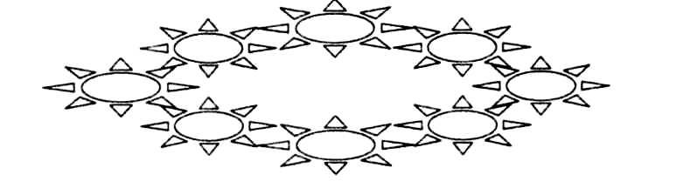
Віночок емоцій.( учням роздаю квіточки декількох кольорів, вони пишуть своє відношення до уроку і вплітають у віночок на дошці. Наприклад, я дізналась
V. Домашнє завдання
Повторити матеріал;
скласти творчі роботи по темі «Комахи»

Література
- Білецька І. Мотивація-основа творчості педагога/ Білецька, дир. Маніїв. НМЦ // Завуч. – 2012. ─№5. – С.17.
- Віліс-Трофименко П. Компетентний учитель – запорука реалізації компетентнісного підходу до сучасного освітнього процесу // Управління школою. – 2006. - №22. – С.54-58.
- Венгловська О., Пазгон С. Чинники розвитку творчого потенціалу вчителя: акмеологічні аспект / О.Венгловська, С.Пазгон // Сучасна школа України. – 2011. - № 7. – С.17-19.
- Вернидуб І.М., Завалевський Ю.І.Організація науково-дослідної роботи учнів. – Тернопіль: Мандрівець, 2010. – С.368.
- Живченко Л. Дослідницька діяльність учителя як компетентність педагогічної творчості // Управління школою. – 2006. - № 4. – С.21.
- Ідея колективної творчої діяльності: Методика І.П.Іванова. творчість як засіб виховання // Завуч. – 2003.
- Костенко І., Гастратова Н. Компетентний учитель // Завуч. Наша внл. – 2009. - № 10. Квітень. – С.24.
- Клепсон С. Різні структури ключових компетентностей/ С.Клепко, проф.. з НМФ Полтава // Управління освітою. - 2005. червень. – С. 2-3.
- Колеснікова О. Професійний розвиток педагога: формування професійної компетентності вчителів // Управління освітою. Внл. – 2011. - №3. – С. 2-7.
- Камійченко Н. Педагогічні дослідження як засіб розвитку творчого потенціалу // педагогічна газета. – 2001. - № 1. – С. 3.
- Лисенко О. Традиційні та інноваційні підходи до формування фахової компетентності педагога/ О.Лисенко // Завуч. Усе для роботи. – 2012. - №9. – С.24-27.
- Мішіна Л. Інтелектуальний потенціал творчої особистості/ Л.Мішіна // рідна школа. – 2009. ─ № 7. – С. 15-18.
- Мепаль В.Д. Теорія і методи наукової творчості: навчальний посібник/ В.Д. Мепаль. – Х.: ВД «Інжен», 2007. – 424 с.
- Пометун О.І., Пироженко Л.В. Сучасний урок: Інтерактивні технології навчання. – К., 2004.
- Радигін І.Структура компетентності як педагогічне явище/ І.Радигіна // Відкритий урок. – 2011. ─ № 7-8. – С. 18-20.
- Сергієнко В.П. Формування ключових компетенткостей вчителя в умовах школи культури здоров’я/ В.П.Сергієнко, м. Бердянськ // Управління школою. – 2006. ─ № 14. ─ С.10-12.
- Сазаненко Г.С. Педагогічні технології/ Г.С.Сазаненко // Шкільний світ. – К., 2009. – С.128.

